Fiche de contrôle BGTA Lille-Lesquin
- Informations à donner en amont lors des meetings :
Aéronefs
Immatriculation
Catégorie
Type
Aérodrome d’attache
Aérodrome basé
Propriétaire privé ou société
Nom
Prénom
Date de naissance/Lieu de naissance/Pays
Adresse
Pilote
Nom
Prénom
Date de naissance/Lieu de naissance/Pays
Adresse
Tel
Mail
Passager
Nom
Prénom
Date de naissance/Lieu de naissance/Pays
Adresse
Tel
Mail
- Documents à fournir :
- Copie licence pilote/copilote* BGTA LILLE-LESQUIN
- Copie certificat médical pilote/copilote* 0320161940
- Copie certificat d’immatriculation de l’aéronef bgta.lille-lesquin@gendarmerie.interieur.gouv.fr- Copie assurance aéronef
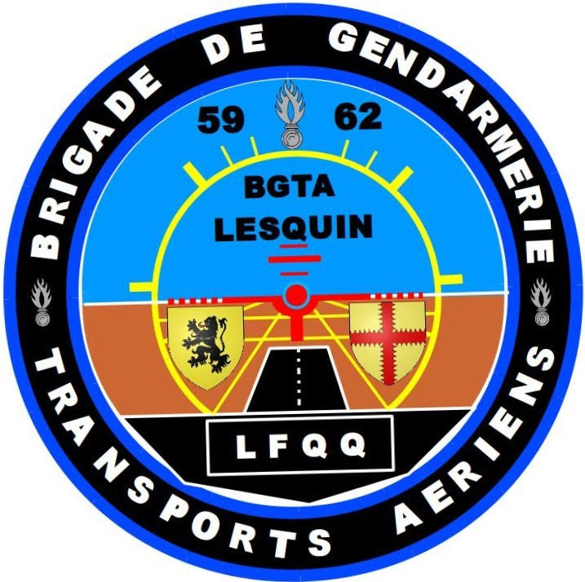
- Copie certificat de navigabilité
*Documents à fournir uniquement si il y a un PNT

